
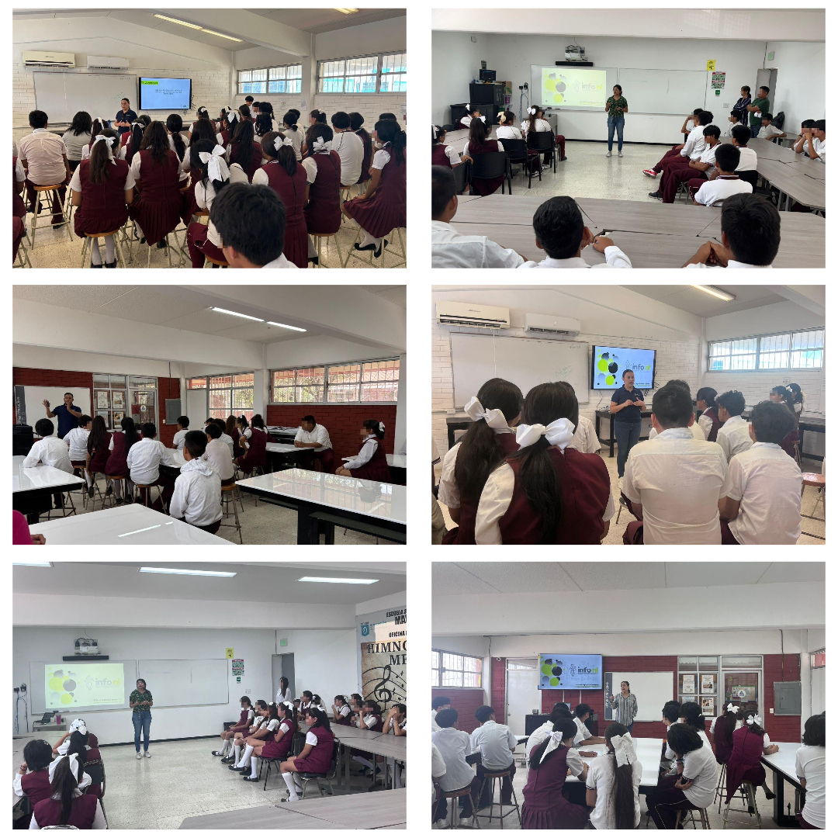
Fecha: 05 de junio 2025
Hora: 13:30 y 14:30 p.m.
Asistentes: 209
Dirigido a: Secundaria #106 Mario Benedetti.
Lugar: Aula
Plática Informativa de
“Guía de Seguridad en Internet”

